Robotický vysávač s mopom Mi 2 Pro
návod na obsluhu

Bezpečnostné pokyny

Pred použitím výrobku si pozorne prečítajte tento návod a odložte si ho pre prípad potreby v budúcnosti.

Tento výrobok je určený na čistenie podlahy výlučne v domácnosti. Nepoužívajte ho vonku, na čistenie iných povrchov než podláh, ani v komerčnom či priemyselnom prostredí.

Obmedzenia používania
- Tento spotrebič môžu používať deti staršie ako 8 rokov a osoby so zníženými fyzickými, vnemovými alebo duševnými schopnosťami alebo nedostatkom skúseností a vedomostí len v prípade, že im boli poskytnuté usmernenia alebo dohľad pri používaní spotrebiča a že porozumeli hroziacim rizikám. Deti sa so spotrebičom nesmú hrať. Deti nesmú vykonávať čistenie a údržbu bez dozoru.
- Spotrebič je určený na použitie výhradne s pribalenou napájacou jednotkou.
- Tento spotrebič obsahuje batérie, ktoré môžu vymieňať iba kvalifikované osoby.
- Čistiacu kefku udržiavajte mimo dosahu detí.
- Vlasy, voľné oblečenie, prsty a ďalšie časti tela udržiavajte ďalej od otvorov a pohyblivých častí.
- Vysávač s mopom nepoužívajte na čistenie žiadnych horiacich látok.
- Vysávač s mopom nezdvíhajte za kryt laserového radaru.
- Pred čistením alebo údržbou vysávač s mopom vypnite a nabíjací dok odpojte od elektriny.
- Tento vysávač s mopom je určený výhradne na čistenie podláh v domácnosti. Nepoužívajte ho vonku, napríklad na otvorenom balkóne, na iných povrchoch – napríklad na sedačke, a ani v komerčnom či priemyselnom prostredí.
- Pokiaľ neexistuje ochranná bariéra, vysávač s mopom nepoužívajte na miestach nad úrovňou zeme, napríklad na poschodí, na otvorenom balkóne alebo na hornej strane nábytku.
- Vysávač s mopom nepoužívajte pri teplote okolia vyššej ako 35 °C a nižšej ako 0 °C, ani na podlahách s rozliatymi tekutinami či lepkavými látkami.
- Pred použitím vysávača s mopom zdvihnite z podlahy akékoľvek káble, aby ste predišli ťahaniu káblov počas čistenia.
- Pred použitím z podlahy odstráňte krehké (napr. vázy) alebo voľne položené predmety (napr. plastové vrecká), ktoré by mohli prekážať alebo do ktorých by mohol vysávač s mopom naraziť a poškodiť ich.
- Nepokladajte na vysávač s mopom deti, domáce zvieratá ani akékoľvek iné predmety, bez ohľadu na to, či stojí alebo je v pohybe.
- Vysávač s mopom nepoužívajte na čistenie kobercov.
- Nepoužívajte vysávač s mopom na zberanie tvrdých ani ostrých predmetov, ako napríklad stavebný materiál, sklo alebo klince.
- Do vysávača s mopom nestriekajte žiadne tekutiny (pred opätovným nasadením zásobníka na prach skontrolujte, či je úplne suchý).
- Vysávač s mopom nepokladajte dolu hlavou (kryt s laserovým radarom by sa nemal nikdy dotýkať podlahy).
- Výrobok používajte výhradne podľa pokynov v návode na obsluhu. Za stratu alebo poškodenie, ktoré vzniknú z dôvodu nesprávneho používania tohto výrobku, zodpovedajú používatelia.
- Laserový radar použitý v tomto výrobku spĺňa normu IEC 60825-1:2014 pre bezpečnosť laserových výrobkov triedy 1. Nevyžaruje žiadne laserové žiarenie, ktoré by bolo škodlivé pre ľudské telo.

Batérie a nabíjanie
- VAROVANIE: Nepoužívajte batériu od iných výrobcov. Používajte výhradne s nabíjacím dokom CDZ1SHW.
- Batériu ani nabíjací dok sa nepokúšajte svojpomocne rozoberať, opravovať ani upravovať.
- Nabíjací dok neumiestňujte v blízkosti zdroja tepla.
- Na utieranie a čistenie nabíjacích kontaktov doku nepoužívajte mokrú handričku ani mokré ruky.
- Ak vysávač s mopom nebudete dlhšiu dobu používať, úplne ho nabite, vypnite a skladujte ho na chladnom a suchom mieste. Aby ste predišli nadmernému vybitiu batérie, vysávač s mopom nabite aspoň raz za tri mesiace.
- Lítiovo-iónová batéria obsahuje látky, ktoré sú škodlivé pre životné prostredie. Pred likvidáciou vysávača s mopom z neho najprv vytiahnite batériu a následne ju zlikvidujte alebo recyklujte v súlade s miestnymi zákonmi a predpismi krajiny alebo regiónu, v ktorom sa používa.
- Pri vyberaní batérií z výrobku je lepšie batérie vybiť a uistiť sa, že je výrobok odpojený od napájania. Odmontujte skrutku na spodnej strane a potom odstráňte kryt.
- Odpojte konektor batérie a potom batérie vyberte. Nepoškodzujte puzdro batérie, aby ste predišli riziku poranenia.
- Batérie odovzdajte organizácii, ktorá sa venuje profesionálnej recyklácii.

Spoločnosť Xiaomi Communications Co., Ltd. týmto vyhlasuje, že rádiové zariadenie typu MJST1SHW je v súlade s požiadavkami smernice Európskeho parlamentu a Rady 2014/53/EÚ. Úplné znenie vyhlásenia o zhode EÚ je k dispozícii na nasledujúcej internetovej adrese:
http://www.mi.com/global/service/support/declaration.html
Podrobnejší elektronický návod na obsluhu nájdete na stránke www.mi.com/global/service/userguide

Opis výrobku

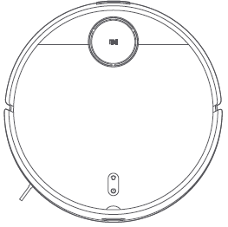  Vysávač s mopom | Zoznam príslušenstva
 | Predinštalované príslušenstvo
 | 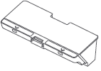 | 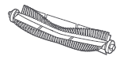 | 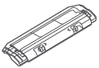 | 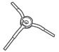
 | Zásobník na prach | Kefka | Kryt kefky | Bočná kefka
 | Ostatné príslušenstvo
 | 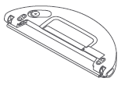 | 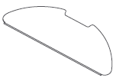 | 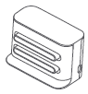 | 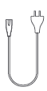
 | Nádoba na vodu (namontovaná mopovacia vložka, pre režim vysávania a mopovania) | Mopovacia vložka  (Náhrada) | Nabíjací dok | Napájací kábel
 |  | 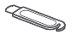
 | Bočná kefka  (Náhrada) | Nástroj na čistenie

Poznámka: Ilustrácie výrobku, príslušenstva a používateľského rozhrania v návode na obsluhu slúžia len na referenčné účely. V dôsledku neustáleho vylepšovania produktu sa jeho vzhľad a funkcie môžu líšiť.

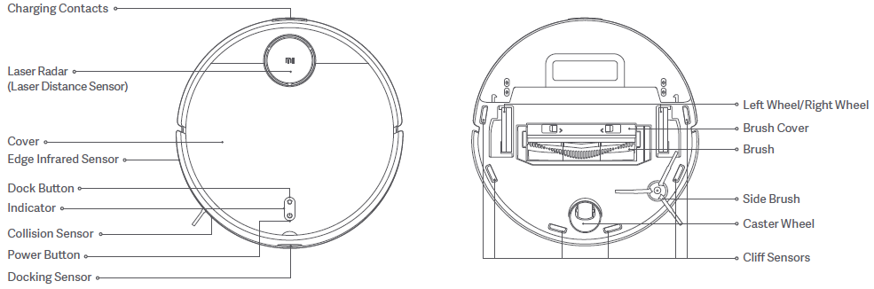
Bočná kefka
Pojazdové koliesko
Senzory zabraňujúce pádu
Kryt
Tlačidlo návrat do doku
Kontrolka
Okrajový infračervený senzor
Laserový radar
(Laserový senzor vzdialenosti)
Nabíjacie kontakty
Kefka
Kryt kefky
Ľavé koleso/pravé koleso
Senzor dokovania
Tlačidlo napájania
Senzor nárazu

Tlačidlo napájania
Zapnutie/vypnutie: Stlačte a 3 sekundy podržte
Štart/pozastavenie: Stlačte

Tlačidlo návrat do doku
Pozastavenie: Stlačte, keď je v prevádzke
Spustite návrat do doku: Stlačte, keď je činnosť pozastavená
Ukončite umiestnenie v doku: Stlačte, keď je v doku

Kontrolka stavu
Žltá | Sieť Wi-Fi nie je pripojená
Pulzujúca žltá | Nabíja (Úroveň batérie <15 %)
Blikajúca žltá | Nízky stav batérie/chyba/čaká sa na pripojenie Wi-Fi
Biela | Zapnutý/normálna prevádzka/plne nabitá batéria/pripojený k sieti Wi-Fi/sťahovanie firmvéru
Blikajúca biela | Návrat do doku na nabitie
Pulzujúca biela | Aktualizácia firmvéru/nabíjanie (úroveň nabitia batérie ≥15 %)

Vysávač s mopom
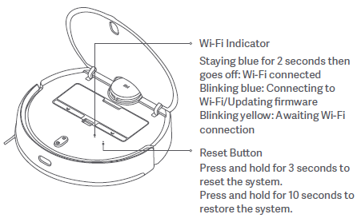
Tlačidlo Reset
Stlačením a podržaním po dobu 3 sekúnd systém reštartujete.
Podržaním tlačidla na 10 sekúnd obnovíte nastavenia systému.
Svieti namodro 2 sekundy a potom zhasne: Sieť Wi-Fi je pripojená
Blikajúca modrá: Pripája sa k sieti Wi-Fi/aktualizácia firmvéru
Blikajúca žltá: Čaká na Wi-Fi pripojenie
Kontrolka Wi-Fi

Nabíjací dok (umiestnite k stene)
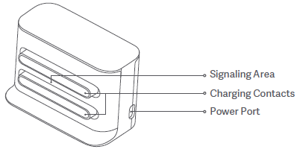
Nabíjacie kontakty
Port napájania
Signalizačná plocha

Zásobník na prach

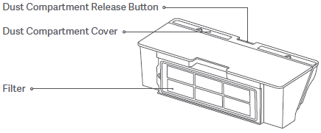
Kryt zásobníka na prach
Tlačidlo na uvoľnenie zásobníka na prach
Filter

Poznámka: Zásobník na prach musí byť namontovaný v režime vysávania aj v režime vysávania a mopovania, inak vysávač s mopom nemožno zapnúť.

Nádoba na vodu (používa sa v režime vysávania a mopovania)

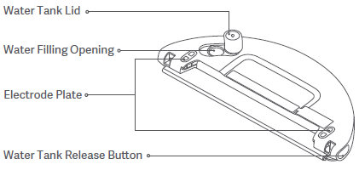
Tlačidlo na uvoľnenie nádoby na vodu
Dosková elektróda
Otvor na napúšťanie vody
Veko nádoby na vodu

Poznámka: Nádoba na vodu môže po našej kontrole kvality obsahovať malé množstvo zvyškovej vody. Je to normálne.

Inštalácia

Umiestnenie nabíjacieho doku ku stene a pripojenie do elektrickej zásuvky
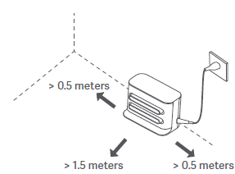
> 0,5 metra
> 1,5 metra
> 0,5 metra

Poznámka:
- Nabíjací dok nepokladajte na miesto s priamym slnečným svetlom.
- Po oboch stranách nabíjacieho doku ponechajte voľný priestor so šírkou aspoň 0,5 m, pred nabíjacím dokom priestor široký aspoň 1,5 m.
- Všetky voľné káble usporiadajte tak, aby sa do nich vysávač s mopom nezamotal. Mohlo by tak dôjsť k neúmyselnému posunutiu doku alebo jeho odpojeniu od elektriny.

Odstránenie ochrannej fólie
Pred použitím vysávača s mopom odstráňte z každej strany ochranné pásky.
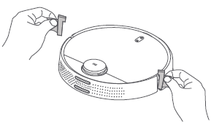

Nabíjanie
Pri prvom použití vysávača s mopom ho ručne vložte do nabíjaciemu doku, aby sa nabil. Uistite sa, že nabíjacie kontakty na vysávači aj na nabíjacom doku sú zarovno. Pri dennom používaní môžete vysávač s mopom priamo poslať do doku nabiť sa pomocou tlačidla .
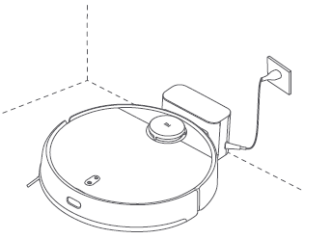

Poznámka:
• Ak vysávač s mopom nemožno zapnúť z dôvodu slabej batérie, položte ho priamo do nabíjacieho doku a nechajte ho nabiť.
• Vysávač s mopom sa v nabíjacom doku automaticky zapne a počas nabíjania ho nemožno vypnúť.

Montáž príslušenstva pre požadovaný režim

Režim vysávania (namontujte zásobník na prach):
Otvorte kryt vysávača a vložte zásobník na prach do vysávača, kým nezapadne na svoje miesto.

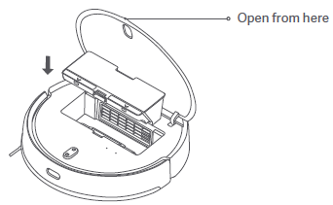
Tu otvorte

Poznámka: Pravidelným čistením zásobníka na prach môžete zabrániť hromadeniu nečistôt.
V opačnom prípade môže dôjsť k zníženiu výkonu vysávača.

Režim vysávania a mopovania (namontujte zásobník na prach, nádobu na vodu a mopovaciu vložku):
1. Mopovaciu vložku zasuňte po celej dĺžke drážky nádoby na vodu a potom ju pevne uchyťte o suchý zips.
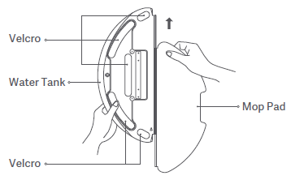
Suchý zips
Nádoba na vodu
Suchý zips
Mopovacia vložka

2. Otvorte veko nádoby na vodu. Nádobu naplňte vodou a veko zatvorte.
Je prísne zakázané ponárať nádobu na vodu do vody.
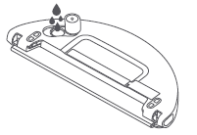
UPOZORNENIE:
• Nádobu na vodu neoplachujte ani neponárajte do vody. Nepoužívajte na čistenie nádoby na vodu žiadne čistiace prostriedky, dezinfekčné prostriedky, tuhé čistiace prostriedky ani iné čistiace prostriedky, aby nedošlo ku korózii a poškodeniu.
• Do nádoby na vodu nepridávajte horúcu vodu, pretože by mohlo dôjsť k deformácii nádoby.

3. Nádobu na vodu zasuňte do spodnej časti vysávača s mopom, kým nezapadne na svoje miesto.
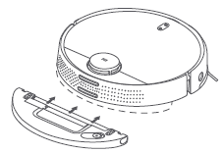
Poznámka:
• Pred použitím utrite doskové elektródy nádoby na vodu suchou handričkou.
• Pri mopovaní nastavte virtuálne steny alebo zakázané miesta pre plochy pokryté kobercami.
• Uistite sa, že je nádoba na vodu správne nasadená, inak sa môže vysávač krútiť dookola alebo môže mať problémy pri prekonávaní prekážok.

Pripojenie k aplikácii Mi Home/Xiaomi Home

Tento výrobok je kompatibilný s aplikáciou Mi Home/Xiaomi Home*. Aplikáciu Mi Home/Xiaomi Home používajte na ovládanie zariadenia a na komunikáciu s inými inteligentnými domácimi zariadeniami.

Nasnímajte QR kód, stiahnite si aplikáciu a nainštalujte ju. Ak je už aplikácia nainštalovaná, presmerujeme vás na stránku konfigurácie pripojenia. Prípadne v obchode s aplikáciami vyhľadajte aplikáciu „Mi Home/Xiaomi Home“, stiahnite si ju a nainštalujte.

Spustite aplikáciu Mi Home/Xiaomi Home, ťuknite na symbol „+“ vpravo hore a následne pridajte svoje zariadenie podľa príslušných pokynov.
* V Európe (s výnimkou Ruska) je aplikácia označovaná názvom Xiaomi Home. Za predvolený sa považuje názov aplikácie zobrazený na vašom zariadení.

Poznámka:
• Verzia aplikácie mohla byť medzičasom aktualizovaná. Postupujte podľa pokynov podľa aktuálnej verzie aplikácie.
• Ak sa QR kód na vysávači nedá naskenovať, môžete vyhľadať jeho názov a pridať ho.
• Pri pripájaní vysávača k aplikácii Mi Home/Xiaomi Home pomocou zariadenia iOS postupujte podľa pokynov v aplikácii a pripojte sa k hotspotu vysávača "ijai-vacuum-v3_miapXXXX".

Spôsob použitia

Zapnutie/vypnutie
Stlačte a podržte tlačidlo na 3 sekundy, potom sa rozsvieti kontrolka a vysávač sa zapne. Ak je vysávač s mopom pozastavený a nenabíja sa, vypnete ho stlačením a podržaním tlačidla na 3 sekundy.

Rýchle vytvorenie mapy
Pri prvom zapnutí vysávača nie je v aplikácii k dispozícii žiadna mapa. Položte vysávač na nabíjací dok a potom v aplikácii vyberte možnosť „Rýchle vytvorenie mapy“. Vysávač začne vytvárať mapu bez čistenia a potom sa automaticky vráti do nabíjacieho doku, kde mapu dokončí a uloží.
Poznámka: Počas procesu vytvárania mapy vysávač nepresúvajte a držte ho mimo dosahu detí a domácich zvierat.

Vysávanie alebo vysávanie s mopovaním
Zapnite vysávač s mopom a stlačte tlačidlo . Potom vysávač s mopom automaticky prejde do režimu vysávania alebo vysávania s mopovaním v závislosti na namontovanom príslušenstve.

Režim vibračného mopovania
Pri mopovaní je prednastavený režim vibračného mopovania, ktorý zvyšuje účinnosť mopovania. V porovnaní so štandardným režimom mopovania dokáže lepšie odstrániť škvrny od vody. Tento režim môžete povoliť alebo zakázať v aplikácii. Po zakázaní sa vysávač prepne do štandardného režimu mopovania.

Pozastavenie
Keď je vysávač s mopom v prevádzke, pozastavíte ho stlačením ľubovoľného tlačidla. Stlačením tlačidla opäť spustíte čistenie. Stlačením tlačidla ukončíte prebiehajúce čistenie a pošlete vysávač s mopom späť do nabíjacieho doku.

Režim spánku
Vysávač s mopom sa automaticky prepne do režimu spánku, ak nie je v prevádzke alebo ak sa nepoužíva dlhšie ako 5 minút a nenabíja sa. Prebudíte ho stlačením ľubovoľného tlačidla alebo pomocou aplikácie. Vysávač s mopom sa automaticky vypne, pokiaľ je v režime spánku dlhšie ako 6 hodín. Poznámka: Vysávač s mopom sa neprepne do režimu spánku, pokiaľ je v nabíjacom doku.

Doplnenie vody alebo čistenie mopovacej vložky počas čistenia
Ak počas čistenia potrebujete doplniť vodu alebo vyčistiť mopovaciu vložku, pozastavte vysávač stlačením ľubovoľného tlačidla. Potom môžete nádobu na vodu vybrať a doplniť vodu alebo vyčistiť mopovaciu vložku. Po doplnení vody alebo vyčistení mopu vráťte nádobu na vodu a mopovaciu vložku späť a stlačením tlačidla môže čistenie pokračovať.

Návrat do doku na nabitie
Keď je vysávač s mopom zapnutý, stlačte tlačidlo a pošlite ho do doku nabiť sa. Vysávač s mopom sa po dokončení úlohy automaticky vráti do doku a kontrolka bude blikať na bielo. Ak sa vysávač s mopom začne počas upratovania vybíjať, automaticky sa vráti do doku, aby sa nabil, a po úplnom nabití bude pokračovať v čistení tam, kde skončil.

Pokračovanie v čistení
Vysávač s mopom je vybavený funkciou pokračovania v čistení. Ak počas úlohy čistenia hrozí riziko vybitia batérie, vysávač s mopom sa automaticky vráti nabiť sa do nabíjacieho doku. Po úplnom nabití bude vysávač s mopom pokračovať v čistení tam, kde skončil. Ak sa čistenie ukončí manuálne alebo ak vysávač s mopom premiestnite alebo ho obsluhujete počas nabíjania alebo návrate do nabíjacieho doku, čistenie sa neobnoví.

Resetovanie Wi-Fi
Po výmene smerovača alebo zmene hesla k sieti Wi-Fi budete musieť zresetovať Wi-Fi pripojenie vysávača s mopom. Ak tak chcete urobiť, zapnite vysávač s mopom a súčasne podržte stlačené tlačidlá a dovtedy (asi 7 sekúnd), pokiaľ sa neozve hlasový oznam „Resetting the Wi-Fi connection and entering network configuration mode“ (Obnovuje sa pripojenie Wi-Fi a vstupuje sa do režimu konfigurácie siete). Po úspešnom zresetovaní Wi-Fi pripojenia môžete vysávač s mopom pripojiť znova.
Poznámka: Podporované sú iba siete Wi-Fi v pásme 2,4 GHz.

Resetovanie/obnovenie systému
Ako systém zresetovať: Pomocou špendlíka stlačte a podržte tlačidlo Reset na 3 sekundy, kým sa neozve hlásenie „System reset successfully“ (Systém úspešne resetovaný). Potom sa vysávač s mopom automaticky reštartuje a obnovia sa pôvodné výrobné nastavenia, ako napríklad plánované čistenie a pripojenie Wi-Fi.
Obnovenie systému na predchádzajúcu verziu ﬁrmvéru: Pomocou špendlíka stlačte a podržte tlačidlo Reset na 10 sekúnd, kým sa neozve hlásenie „System restored successfully“ (Systém úspešne obnovený). Potom sa vysávač s mopom automaticky reštartuje a obnovia sa pôvodné výrobné nastavenia, ako napríklad plánované čistenie a pripojenie Wi-Fi.
Poznámka: Po resetovaní alebo obnovení systému je potrebné vysávač s mopom znovu pripojiť k aplikácii a príslušné nastavenia v aplikácii sa vymažú.

Výber režimov/úrovní vody
V aplikácii Mi Home/Xiaomi Home si môžete zvoliť rôzne režimy a úrovne vody.

Režim Do Not Disturb DND (Nerušiť)
V režime DND (Nerušiť) nebude vysávač s mopom po prerušení činnosti pokračovať v čistení, nevykoná plánované čistenie ani nebude prehrávať hlasové upozornenia. Režim DND je prednastavený od 23:00 do 9:00 a v aplikácii ho môžete deaktivovať.
Poznámka: V režime DND sa kontrolka vysávača s mopom rozsvieti po 1 minúte nabíjania vysávača.

Čistenie celého priestoru
Ak sa rozhodnete pre čistenie celého priestoru, keď nie je uložená žiadna mapa, vysávač bude postupne čistiť plochy v tvare štvorca s rozmermi 6 × 6 metrov. Po uložení mapy do aplikácie a výbere čistenia celého priestoru bude vysávač s mopom automaticky upratovať každú miestnosť podľa naplánovanej trasy. Po dokončení čistenia sa vráti do nabíjacieho doku.

Ukladanie máp
Po tom, čo vysávač s mopom rýchlo vytvorí mapu alebo sa vracia nabiť sa do nabíjacieho doku po dokončení úlohy, sa aktualizovaná mapa automaticky uloží do aplikácie Mi Home/Xiaomi Home. Po vytvorení mapy môžete pomocou aplikácie rozdeliť alebo zlúčiť jednotlivé plochy alebo si prispôsobiť názvy miestností.

Čistenie rohov
Ak v aplikácii zvolíte čistenie rohov, vysávač s mopom automaticky identifikuje oblasť, ktorá sa má vyčistiť, a vyčistí plochu pozdĺž rohov. Po čistení sa vysávač s mopom automaticky vráti do nabíjacieho doku nabiť sa.

Zónové čistenie
V aplikácii môžete nastaviť zónové čistenie a vysávač bude upratovať vami vybrané plochy.
Poznámka: Počas zónového čistenia vysávač s mopom nedokáže ostať len vo vybraných plochách. Pred čistením odstráňte na vybraných plochách všetky prekážky pre prípad, že by vysávač s mopom vyšiel mimo vybrané plochy.

Konkrétne miesto na čistenie
V aplikácii môžete pomocou funkcie Clean there na mape nastaviť cieľový bod. Vysávač s mopom sa automaticky nasmeruje na cieľový bod a vyčistí plochu v tvare štvorca s rozmermi 2 × 2 metre, ktorej stred tvorí cieľový bod.

Plánované čistenie
V aplikácii môžete naplánovať časy, kedy má prebiehať čistenie. Vysávač s mopom automaticky spustí čistenie v naplánované časy. Po dokončení čistenia sa automaticky vráti do nabíjacieho doku nabiť sa.
Poznámka: Ak je zapnutý režim DND (Nerušiť), vysávač s mopom nebude počas tohto obdobia vykonávať plánované čistenie.

Virtuálne steny/zakázané miesta
V aplikácii môžete nastaviť virtuálne steny a zakázané miesta. Zabránite tak vstupu vysávača s mopom na plochy, ktoré nevyžadujú čistenie.
Poznámka:
• Pred použitím tejto funkcie musí byť v aplikácii uložená mapa.
• Presunutie vysávača alebo výrazná zmena dispozičného plánu vášho domova môže znehodnotiť uložené mapy a spôsobiť stratu virtuálnych stien a zakázaných miest.

Starostlivosť a údržba

Zásobník na prach

1. Otvorte kryt vysávača s mopom, zatlačte tlačidlo na uvoľnenie zásobníka a zásobník na prach vyberte.
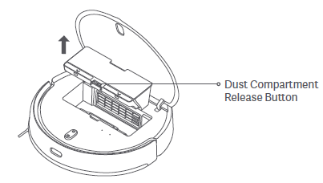
Tlačidlo na uvoľnenie zásobníka na prach
2. Kryt zásobníka na prach otvorte a vyprázdnite obsah zásobníka.
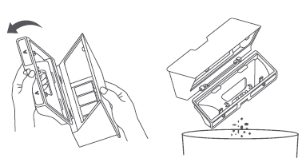

3. Vyberte filter a pomocou nástroja na čistenie vyčistite zásobník na prach a filter a potom ich umyte čistou vodou. Po úplnom vysušení vložte zásobník na prach a filter späť.
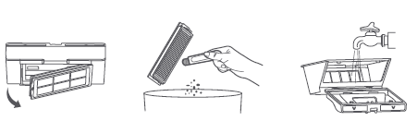
Poznámka: Zásobník na prach odporúčame dôkladne vyčistiť aspoň raz za týždeň. Pred použitím sa uistite, že zásobník na prach a filter sú úplne suché (aspoň 24 hodín).

Nádoba na vodu
Naraz stlačte a podržte obe uvoľňovacie tlačidlá nádoby na vodu a potom ju podľa znázorneného obrázka vysuňte zo spodnej časti vysávača.
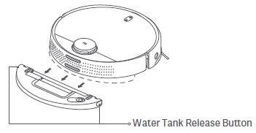
Tlačidlo na uvoľnenie nádoby na vodu

Poznámka: Po mopovaní okamžite vyberte nádobu na vodu, vylejte zvyšnú vodu a vyčistite a vysušte mopovaciu vložku, aby nedošlo k vzniku plesní alebo neželanému zápachu.

Kefka
1. Vysávač s mopom otočte dolu hlavou, stlačte a podržte dve tlačidlá na uvoľnenie a odoberte kryt kefky.
2. Kefku vytiahnite smerom nahor.
3. Vytiahnite objímku kefy.
4. Otáčajte držiakmi kefky, kým zarovnávacia značka na oboch držiakoch nie je zarovno s odomykacou značkou, a potom držiaky kefiek odoberte z oboch koncov kefky.
5. Pomocou čepele nástroja na čistenie orežte vlasy zamotané na kefe a kefu dôkladne vyčistite.
6. Znovu namontujte držiaky kefky a objímky kefky.
7. Znovu nasaďte kefku a kryt kefky a pevne ho zatlačte na miesto.

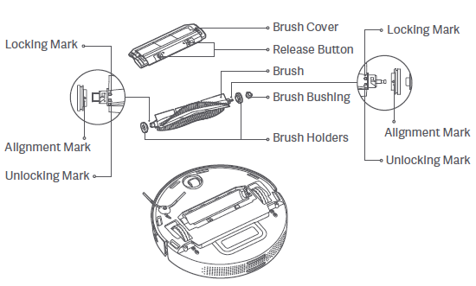
Držiaky kefky
Objímka kefky
Kryt kefky
Tlačidlo na uvoľnenie
Odomykacia značka
Odomykacia značka

Zarovnávacia značka
Uzamykacia značka
Kefka
Zarovnávacia značka
Uzamykacia značka

Čistenie kefky
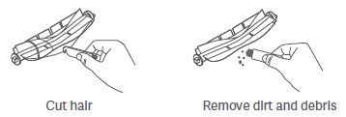
Odstránenie nečistôt a zvyškov
Orezanie vlasov

Poznámka: Na dosiahnutie optimálnej účinnosti čistenia odporúčame hlavnú kefku meniť každých 6 až 12 mesiacov.

Bočná kefka
1. Otočte vysávač s mopom dolu hlavou a odskrutkujte skrutku, ktorou je bočná kefka upevnená.
2. Vytiahnite a vyčistite bočnú kefku.
3. Znovu nasaďte bočnú kefku a utiahnite skrutku.
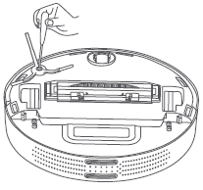

Poznámka: Na dosiahnutie optimálnej účinnosti čistenia odporúčame bočnú kefku meniť každých 3 až 6 mesiacov.

Pojazdové koliesko
1. Vysávač s mopom otočte dolu hlavou a odoberte pojazdové koliesko.
2. Z pojazdového kolieska odstráňte všetky vlasy, nečistoty a zvyšky.
3. Opätovne namontujte pojazdové koliesko.
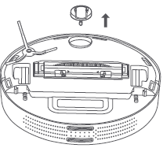

Senzory
Na pravidelné čistenie senzorov zabraňujúcich pádu a okrajového infračerveného senzora používajte mäkkú, suchú handričku.
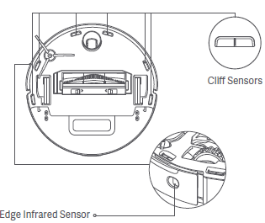
Okrajový infračervený senzor
Senzory zabraňujúce pádu

Poznámka: Na čistenie senzorov nepoužívajte chemikálie, ako sú čistiace prostriedky alebo spreje.

Najčastejšie kladené otázky

Problém | Riešenie
Vysávač s mopom sa nedá zapnúť. | Slabá batéria. Vysávač s mopom nabite a skúste to znova.
Vysávač s mopom nespustí čistenie. | Slabá batéria. Vysávač s mopom nabite a skúste to znova.
Vysávač s mopom sa nedokáže vrátiť do doku, aby sa nabil. | Okolo nabíjacieho doku je príliš veľa prekážok. Nabíjací dok umiestnite na miesto, kde je viac voľného priestoru.  Vysávač s mopom je príliš ďaleko od nabíjacieho doku. Presuňte ho bližšie k nabíjaciemu doku a skúste to znova.
Vysávač s mopom nefunguje správne. | Vysávač s mopom vypnite a potom znova zapnite.
Vysávač s mopom vydáva nezvyčajné zvuky. | Do hlavnej kefky, bočnej kefky alebo ľavého/pravého kolieska sa mohol zachytiť cudzí predmet. Vysávač s mopom vypnite a odstráňte všetky nečistoty.
Vysávač s mopom čistí menej účinne alebo po sebe zanecháva prach. | Zásobník na prach je plný, okamžite ho vyprázdnite.  Filter je upchatý, vyčistite ho.  Do kefky sa zachytil cudzí predmet, vyčistite ju.
Vysávač s mopom nie je pripojený na internet. | Slabý signál siete Wi-Fi. Skontrolujte, či sa vysávač s mopom nachádza na mieste s dobrým pokrytím signálom Wi-Fi.  Nastal problém s pripojením do siete Wi-Fi.  Zresetujte nastavenie siete Wi-Fi, stiahnite si najnovšiu verziu aplikácie a skúste sa znova pripojiť.
Vysávač s mopom nemôže po prerušení pokračovať v čistení. | Skontrolujte, či vysávač s mopom nie je v režime DND (Nerušiť), ktorý mu zabraňuje pokračovať v čistení.  Uistite sa, že pomocou aplikácie neposielate vysávač späť do nabíjacieho doku, ani nestláčate tlačidlo na návrat do doku, ani neprenášate vysávač späť do nabíjacieho doku, pretože tieto operácie zabránia vysávaču s mopom pokračovať v čistení.
Vysávač s mopom sa nedá nabiť. | Skontrolujte, či je okolo nabíjacieho doku dostatok voľného priestoru a či sa na nabíjacích kontaktoch nenachádza prach ani žiadne nečistoty. Okolitá teplota je príliš nízka (menej ako 0 °C) alebo príliš vysoká (viac ako 35 °C).
Vysávač s mopom nevykonáva plánované čistenie. | Ubezpečte sa, že je vysávač s mopom pripojený do siete. Inak si nebude môcť synchronizovať čas s aplikáciou a vykonať plánované čistenia.  Ubezpečte sa, že vysávač s mopom nie je v režime DND (Nerušiť), ktorý mu po prerušení zabraňuje pokračovať v čistení.
Vysávač s mopom sa neustále prepína do režimu offline. | Skontrolujte, či je vysávač s mopom pripojený do siete a či je po celú dobu v dosahu siete Wi-Fi.
Vysávač s mopom nie je možné pripojiť k aplikácii Mi Home/Xiaomi Home. | Skontrolujte, či sú nabíjací dok a vysávač s mopom v dosahu siete Wi-Fi a či je dobrý signál. Podľa pokynov v návode na obsluhu zresetujte nastavenie siete Wi-Fi a skúste vysávač s mopom znova pripojiť.

Riešenie porúch

Keď sa vyskytne chyba, budete počuť hlasové upozornenie. Pri hľadaní riešenia si nájdite príslušnú hlasovú správu v tabuľke.

Chybová správa | Riešenie
Pred spustením sa uistite, že laserový senzor vzdialenosti nie je zablokovaný. | Odstráňte akékoľvek cudzie predmety, ktoré by mohli blokovať alebo prekážať laserovému senzoru vzdialenosti, alebo vysávač s mopom presuňte na nové miesto a znova ho zapnite.
Senzor zabraňujúci pádu utrite, vysávač s mopom presuňte na nové miesto a znova ho zapnite. | Časť vysávača s mopom môže byť vo vzduchu. Presuňte vysávač s mopom na iné miesto a znova ho zapnite. Senzory zabraňujúce pádu môžu byť znečistené, utrite ich a skúste to znova.
Odstráňte všetky cudzie predmety zo senzora nárazu. | Senzor nárazu môže byť zaseknutý. Opatrne naň niekoľkokrát ťuknite, aby ste z neho odstránili akékoľvek cudzie predmety. Ak z neho nič nevypadne, presuňte vysávač s mopom na iné miesto a zapnite ho.
Vysávač s mopom presuňte na rovný povrch a zapnite ho. | Vysávač s mopom je pri spustení naklonený. Vysávač s mopom presuňte na rovný povrch a reštartujte ho. Rovnováhu vysávača s mopom môžete zresetovať aj v aplikácii a následne ho reštartovať.
Položte vysávač s mopom na zem a zapnite ho. | Koliesko môže byť vo vzduchu.  Presuňte vysávač s mopom na iné miesto a zapnite ho.
Odstráňte prekážky okolo vysávača a skúste to znova. | Vysávač s mopom sa mohol zachytiť alebo uviaznuť. Odstráňte z jeho okolia všetky prekážky.
Utrite infračervený senzor pozdĺž okraja. | Okrajový infračervený snímač môže byť znečistený, utrite ho a skúste to znova.
Skontrolujte, či je zásobník na prach vnútri. | Vložte zásobník na prach aj filter. Skontrolujte, že pevne držia na mieste.
Skontrolujte, či je nádoba na vodu vnútri. | Vložte nádobu na vodu a uistite sa, že zapadla na miesto.
Vráťte vysávač s mopom do nabíjacieho doku. | Vysávač s mopom nedokáže rozpoznať polohu nabíjacieho doku. Vysávač s mopom položte späť do nabíjacieho doku.
Príliš slabá batéria, nabite ju. | Vysávač s mopom sa kvôli slabej batérii nedá normálne zapnúť. Vysávač s mopom položte späť do nabíjacieho doku.

Technické parametre

Vysávač s mopom

Názov | Robotický vysávač
Model | MJST1SHW
Rozmery zariadenia | Ø 353 × 96,5 mm
Menovitý príkon | 35,6 W
Menovité napätie | 14,4 V ⎓
Nabíjacie napätie | 20 V ⎓
Kapacita batérie | 4800 mAh (menovitá kapacita)
 | 5200 mAh (nominálna kapacita)
Čistá hmotnosť | 3,6 kg
Bezdrôtové pripojenie | Wi-Fi IEEE802.11b/g/n 2,4 Ghz
Prevádzková frekvencia | 2412 – 2472 MHz
Maximálny výstupný výkon | < 20 dBm

Nabíjací dok

Model | CDZ1SHW
Menovitý vstup | 100 – 240 V ~, 50/60 Hz, 0,8 A
Menovitý výstup | 20 V⎓13 A
Rozmery zariadenia | 150 × 80,5 × 101 mm

Pri bežnom používaní tohto zariadenia by mala byť vzdialenosť medzi anténou a telom používateľa minimálne 20 cm.

Informácie o OEEZ

Všetky výrobky označené týmto symbolom patria medzi odpad z elektrických a elektronických zariadení (OEEZ podľa Smernice Európskeho parlamentu a Rady 2012/19/EÚ) a nemali by sa vyhadzovať spolu s netriedeným komunálnym odpadom. Namiesto toho by ste mali v záujme ochrany ľudského zdravia a životného prostredia odovzdať odpad zo svojho zariadenia na zbernom mieste určenom na recykláciu odpadu z elektrických a elektronických zariadení zriadenom vládnymi alebo miestnymi orgánmi. Správna likvidácia a recyklácia pomôžu predchádzať potenciálnym negatívnym dôsledkom na životné prostredie a na ľudské zdravie. Viac informácií o danom mieste, ako aj o podmienkach takýchto zberných miest, získate u predajcu alebo u miestnych úradov.

Verzia návodu na obsluhu: V1.0

Ďalšie informácie získate na stránke www.mi.com
Výrobca: Xiaomi Communications Co., Ltd.
Adresa: #019, 9th Floor, Building 6, 33 Xi'erqi Middle Road, Haidian District, Peking, Čína, 100085

Dovozca:
Mystical, a.s.
Tomášikova 50/B 831 04 Bratislava, ICO 36280518

